1. **Exercices**
2. Considérons un système avec 5 processus P0 à P4 et 3 ressources de type A, B, C. La ressource de type A a 10 instances, B a 5 instances et le type C a 7 instances. Supposons qu'au moment t0, l'instantané suivant du système a été pris :

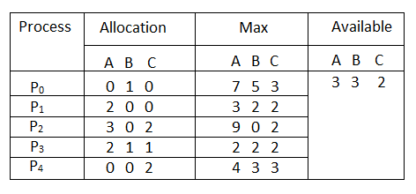

Quel sera le contenu de la matrice des besoins ?

**Réponse**

Besoin [i, j] = Max [i, j] - Allocation [i, j].

Ainsi, le contenu de la matrice des besoins est :

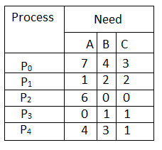

1. Considérons un système avec 4 types de ressources : R1 (3 unités), R2 (2 unités), R3 (3 unités), R4 (2 unités). Une politique d'allocation des ressources non préemptive est utilisée. À n'importe quelle instance donnée, une demande n'est pas prise en compte si elle ne peut pas être complètement satisfaite. Trois processus P1, P2, P3 demandent les sources comme suit s'ils sont exécutés indépendamment.

**Processus P1 :**

t=0 : demande 2 unités de R2

t=1 : demande 1 unité de R3

t=3 : demande 2 unités de R1

t=5 : libère 1 unité de R2

et 1 unité de R1.

t=7 : libère 1 unité de R3

t=8 : demande 2 unités de R4

t=10 : Termine

**le processus P2 :**

t=0 : demande 2 unités de R3

t=2 : demande 1 unité de R4

t=4 : demande 1 unité de R1

t=6 : libère 1 unité de R3

t=8 : Termine

**Processus P3 :**

t=0 : demande 1 unité de R4

t=2 : demande 2 unités de R1

t=5 : libère 2 unités de R1

t=7 : demande 1 unité de R2

t=8 : demande 1 unité de R3

t=9 : Termine

Lequel des énoncés suivants est VRAI si les trois processus s'exécutent simultanément à partir du temps t=0 ?

**Réponse :** Tous les processus se termineront sans aucune impasse

1. Considérons l'impasse de trafic décrite dans la figure.
   * Montrez que les quatre conditions nécessaires à l'existence d'une impasse sont effectivement réunies dans cet exemple.
   * Énoncez une règle simple pour éviter les blocages dans ce système.

**Réponse :**

* Les quatre conditions nécessaires à une impasse sont (1) l'exclusion mutuelle, (2) le maintien et l'attente, (3) l'absence de préemption et (4) l'attente circulaire. La condition d'exclusion mutuelle est remplie, car une seule voiture peut occuper un espace sur la chaussée. Il y a maintien et attente lorsqu'une voiture conserve sa place sur la chaussée en attendant de pouvoir avancer sur la chaussée. Une voiture ne peut pas être retirée (c'est-à-dire préemptée) de sa position sur la chaussée. Enfin, il y a bien une attente circulaire, car chaque voiture attend qu'une autre voiture avance. La condition d'attente circulaire est également facilement observable sur le graphique.
* Une règle simple qui permettrait d'éviter ce blocage de la circulation est qu'une voiture ne peut pas s'engager dans une intersection s'il est clair qu'elle ne sera pas en mesure de la dégager immédiatement.

1. Considérez la situation d'impasse qui pourrait se produire dans le problème des philosophes à table lorsque les philosophes obtiennent les baguettes une par une. Discutez de la manière dont les quatre conditions nécessaires à une impasse sont effectivement réunies dans ce cas. Discutez comment les blocages pourraient être évités en éliminant l'une des quatre conditions.

**Réponse :**

Une impasse est possible parce que les quatre conditions nécessaires sont réunies de la manière suivante : 1) l'exclusion mutuelle est requise pour les baguettes, 2) les philosophes ont tendance à conserver la baguette qu'ils ont en main en attendant l'autre baguette, 3) il n'y a pas de préemption des baguettes dans le sens où une baguette attribuée à un philosophe ne peut pas être retirée par la force, et 4) il y a une possibilité d'attente circulaire.

Les blocages pourraient être évités en surmontant ces conditions de la manière suivante : 1) autoriser le partage simultané des baguettes, 2) demander aux philosophes de renoncer à la première baguette s'ils ne parviennent pas à obtenir l'autre baguette, 3) autoriser le retrait forcé des baguettes si un philosophe en possède une depuis longtemps, et 4) imposer une numérotation des baguettes et toujours obtenir la baguette portant le numéro le plus bas avant d'obtenir celle portant le numéro le plus haut.

1. Expliquez la différence entre la fragmentation interne et externe.

**Réponse :**

La fragmentation interne est la zone d'une région ou d'une page qui n'est pas utilisée par le travail qui occupe cette région ou cette page. Cet espace n'est pas disponible pour le système jusqu'à ce que le travail soit terminé et que la page ou la région, soit libérée.